|  |
| --- |
| Laboratorios de computación salas A y B |

|  |  |  |
| --- | --- | --- |
| Profesor: | Cintia Quezada Reyes | |
| Asignatura: | Fundamentos de Programación | |
| Grupo: | 1 | |
| No de Práctica(s): | 1  na Dulce Monica | |
| Integrante(s): | Gómez Arizmendi José Luis | |
|  | Martínez Rosete Karol Joshua | |
|  | Sandoval Rodríguez Rubén Ulises | |
| Semestre: | Trinidad Barbejo Jorge  2017-2 | |
| Fecha de entrega: | 11 – 02 – 2017 | |
| Observaciones: |  | |
|  |  | |
| CALIFICACIÓN: | |  |
|  |
|  |

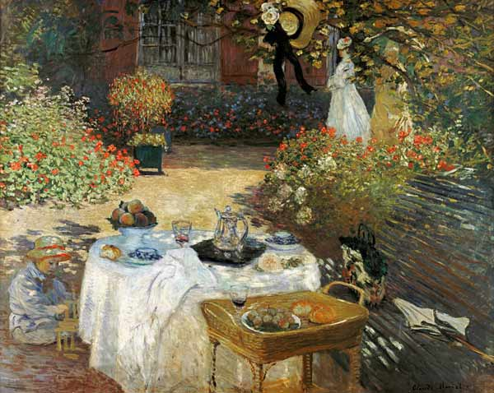**2- Nombre de la pintura de Monet exhibida en el museo del “Jeu de Paume” en París. Cuya imagen es:**

El nombre de la pintura es “el almuerzo”. Se exponía en el museo del “Jeu de Paume”, dicho museo se encuentra en parís. Después se trasladó al museo de Orsay, ubicado también en parís.

**2.- Mencione al menos dos bibliotecas digitales de las que se pueden descargar revistas científicas y mencione el procedimiento para la descarga.**

* [www.revistas.unam.mx](http://www.revistas.unam.mx)

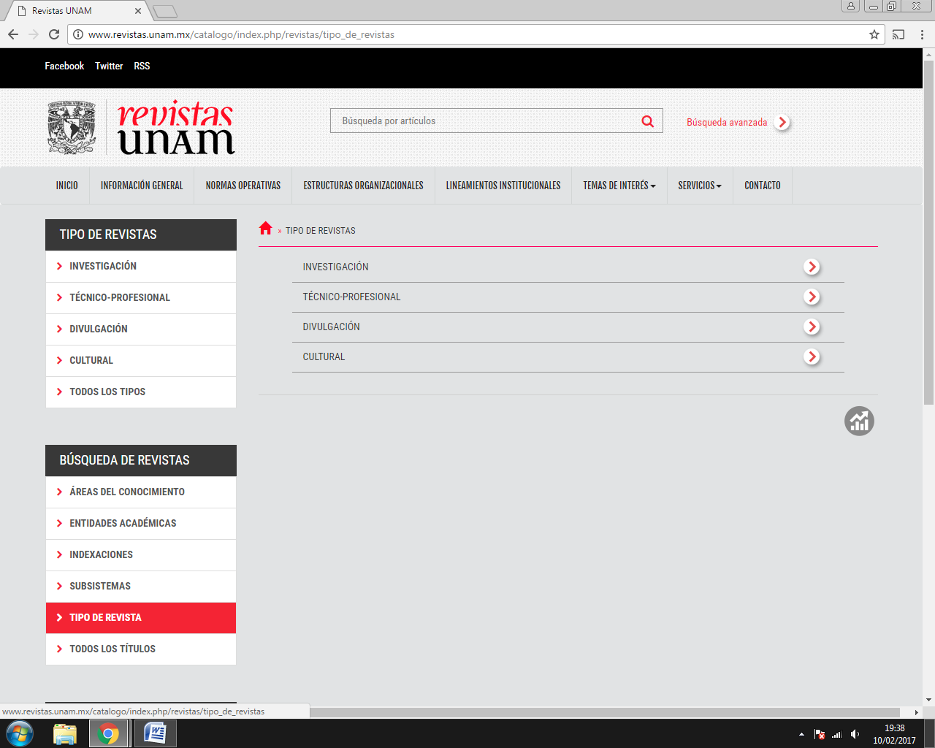En el lado izquierdo se ven las pestañas de las opciones, se debe seleccionar el tipo, en este caso científico.

Nos llevará a un catálogo en el cual describe la entidad académica. Por ejemplo, seleccionar el vínculo que lleva como título “el faro. Luz de la ciencia”. Seleccionar el número que se quiere ver y hacer click en la portada para poder tener el archivo .PDF

* [**www.redalyc.org**](http://www.redalyc.org)

Al ingresar a la página, centrado en la parte superior hay una barra buscadora. Se debe seleccionar lo que se quiere buscar, en este caso revistas.

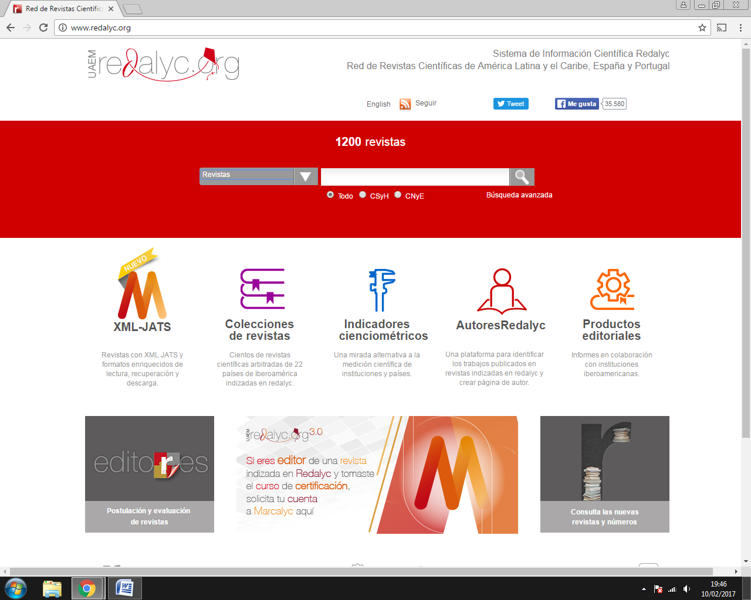Una vez que esa opción esté marcada, seleccionar si se quiere buscar en todo el índice o por diferentes ciencias. Ingresar palabras contenidas en el título de la revista, hacer click en ésta. Por último seleccionar el número y el artículo de la revista para poder tener el archivo .PDF

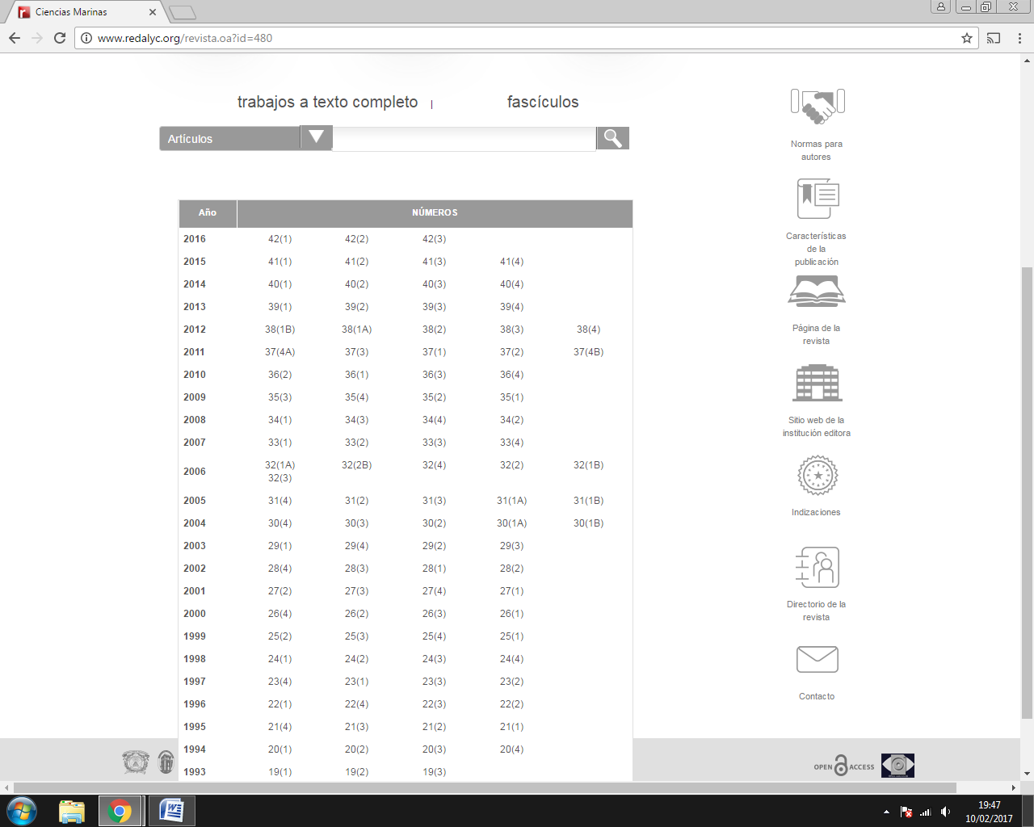

**3.- Grafique la función “cos(x)” desde el intervalo -2π a 2π, usando la entrada de datos del servicio de búsqueda de Google.**

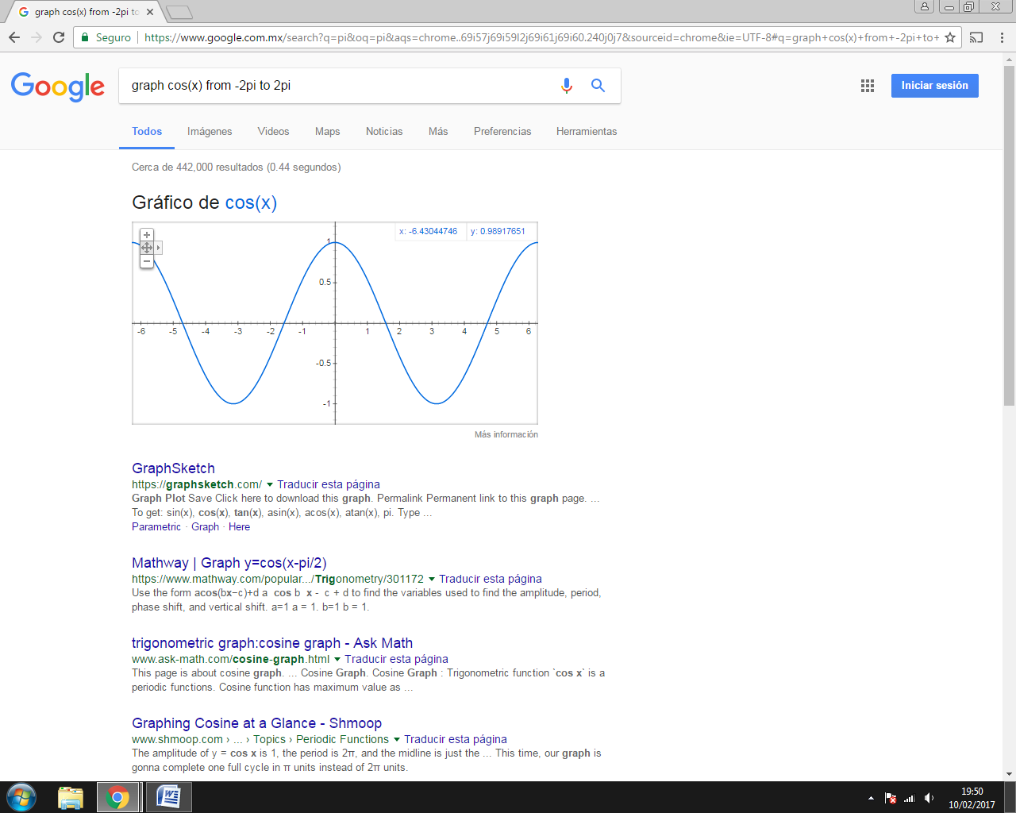

Comando de entrada

**4.- Visitar el Paseo Virtual- Instituto Nacional de Antropología e Historia, navegar a través del sitio web y explicar cómo es el procedimiento para navegar, así como el nombre de las salas que se visitaron:**

Se entró a la página [www.inah.gob.mx/paseos/mna/](http://www.inah.gob.mx/paseos/mna/) Al entrar a la página, ésta da una breve introducción a lo que se refiere el paseo virtual. Hay una barra en la parte de abajo que dice “Instrucciones, Recorrido virtual, Galería, Panoramas para armar, Música, Museo Nacional de Antropología, Créditos”

Asimismo se inicia un audio llamado “relatos” que no pude escuchar debido a que la computadora no tiene habilitadas las bocinas; Al iniciar el recorrido virtual comienzas en el vestíbulo y entras al patio, en ambos hay un video que explica cada zona. Después te da la posibilidad de entrar a la sala Maya donde te da un poco de información acerca de ellos y puedes ver algunos artefactos y un mapa del territorio que abarcó esa cultura. Posteriormente pasas a una sala donde se relata un poco del mito de creación que concibieron ellos y se encuentran unas piezas de la tecnología Maya. Luego te encuentras con unas escaleras que bajan, eso te lleva a una zona donde se representa el inframundo, y está lleno de piezas y dibujos que nos dan una idea de cómo es que pensaban que era la vida después de la muerte. Saliendo de esa parte llegas a otro lugar donde detallan algunos aspectos de su vida cotidiana, y finalmente llegas al inicio de la sala y termina el recorrido, no revisé muy a fondo si había más salas, supongo que no porque no es fácil hallarlas.

5. Utilizar el motor de Google académico para realizar una investigación sobre el tema de arquitectura de la máquina. Revise las búsquedas especializadas sugeridas en la práctica, distinga la diferencia de resultados en cada opción

Al ingresar “Arquitectura de la máquina” la primera opción es un libro de tecnologías de la información, en seguida aparece un archivo formato .pdf llamado “La máquina rudimentaria” y después de eso aparecen artículos de universidades latinoamericanas.

**5.A**

*Busque “lenguaje”*

Aparece una lista de opciones definiendo lenguaje, una página de Wikipedia y al final una serie de páginas de diccionarios y sinónimos.

*Busque define: lenguaje*

Aparecen las mismas opciones: opciones definiendo lenguaje, una página de Wikipedia y al final una serie de páginas de diccionarios y sinónimos.

*Busque ~lenguaje*

Aparecen las mismas opciones: opciones definiendo lenguaje, una página de Wikipedia y al final una serie de páginas de diccionarios y sinónimos.

*Busque intitle:”lenguaje C”*

Aparecen 2 páginas de monografías.com , un curso básico de programación y un archivo con formato .pdf de la Universidad Autónoma de Baja Califormia

*Busque intitle:”lenguaje C” filetype: pdf*

Aparece el archive .pdf de la UABC, luego 2 archivos de instituciones educativas y luego un archivo del instituto de geofísica de la UNAM

*Busque intitle:”lenguaje C” intext:microprocesador*

Aparece una página de taringa.com , imágenes de microprocesadores, libros y un archivo .pdf de una institución educativa

*Busque intitle:”lenguaje C” filetype: pdf 2014..2015*

Aparece la página del laboratorio de computación de la FI, archivos de otras instituciones, una presentación de WordPress y finalmente más archivos de instituciones educativas

**6.- Ingresar a la página** [***www.inah.gob.mx/paseos/templomayor***](http://www.inah.gob.mx/paseos/templomayor)**, realice la visita virtual correspondiente. Anote sus comentarios.**

Al ingresar a la página, lo primero que te sale de frente es el vestíbulo del Templo Mayor, en donde se puede observar la maqueta de lo que era antes Tenochtitlán en la cual puedes encontrar una explicación muy completa que te dice cómo es que poco a poco se fue formando el Templo Mayor, menciona que cada que llegaba algún gobernante nuevo se iba agrandando y haciendo un templo más hermoso, además de que te explican que cada templo estaba dedicado a alguna deidad y tenían funciones específicas, el Templo Mayor, está dedicado al Dios Tlaloc y a Huitzilopochtli, aquí se llevaban a cabo las principales fiestas religiosas mexicas, después avanzas en la sala y encuentras la sala 1, que es la de los antecedentes, la cual ofrece un panorama del desarrollo de las investigaciones realizadas de la cultura mexica, puedes observar en el recorrido varios utensilios que datan de esa época, después encuentras la sala 2 la cual es de ritual y sacrificio, en donde hay partes recuperadas en excavaciones, además de maquetas y esculturas como la de Coyolxauhqui, además pueden observarse ofrendas. El recorrido virtual parece una excelente herramienta para así tener más opciones sobretodo didácticas de recorrer museos.

**7.- Utilizar google para obtener la gráfica de una función x^3+y^33. Observe la gráfica, obtenga otra gráfica de ser posible.**

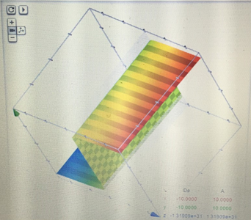

Otra gráfica

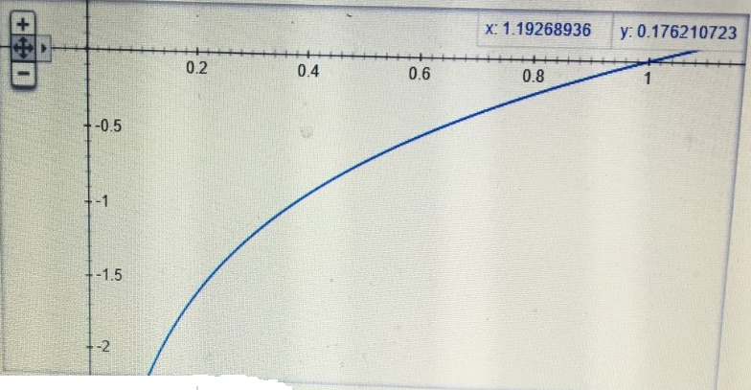

**8.- Realizar las siguientes conversiones usan la herramienta de búsqueda de Google**

- 10 libras a Kg = 4.53592 [Kg]

- 15° centígrados a kelvin = 288.15 [K]

- 1 milla a pulgadas = 63360 [in]

- 50 metros cúbicos a litros = 50 000 [l]

**9.- ¿Qué es GitHub?**

Es una plataforma para aportación y almacenamiento de nuestros repositorios, fue creada en el 2008, esta plataforma nos permite tener más herramientas y por lo tanto más control de lo que pasa por nuestro repositorio, por ejemplo, ver quién agregó o modificó un archivo y ver qué fue exactamente lo que hizo.

GitHub está desarrollado en Git por lo tanto, ofrece lo mismo, pero, como ya se mencionó, con más funciones y herramientas, causando que cada vez más profesores, escuelas y personas en general lo usen para el desarrollo de sus proyectos.

Los repositorios que se crean en esta plataforma son de carácter público, a no ser que se trate una cuenta de pago o se tengan permisos especiales.

**10.- Conclusiones generales del equipo**

Está práctica se realizó de tal manera que el objetivo se cumpla.

Con lo observado en la práctica, creemos que las herramientas nos serán muy útiles en nuestra vida profesional y académica. Por ejemplo, las conversiones de unidades, las gráficas, las búsquedas especializadas y de fuentes confiables, en fin toda esta variedad de cosas, como ya dijimos, nos serán muy útiles.

También consideramos que las visitas virtuales son de gran ayuda, sin embargo, no nos dan un panorama realmente completo de lo que es el lugar, además, sólo servirían para revisar cosas a grandes rasgos ya que no muestra todo el lugar y la experiencia siempre será mejor en vivo.

***Referencias***

* <http://www.musee-orsay.fr/es/eventos/exposiciones/exterior/exposiciones/article/claude-monet-1840-1926-25698.html>
* <http://www.bibvirtual.ujed.mx/Revistas-e.html>
* <http://www.redalyc.org/home.oa>
* <http://www.revistas.unam.mx/catalogo/index.php/revistas/index/?t=2>
* https://upcommons.upc.edu/bitstream/handle/2117/76761/JENUI2015_76-83.pdf?sequence=1&isAllowed=y

|  |  |
| --- | --- |
|  |  |